## 0.1 Front matter

title: “Отчет по лабораторной работе 7” subtitle: “Командная оболочка Midnight Commander” author: “Аксенова Анастасия”

# 1 Цель работы

Освоение основных возможностей командной оболочки Midnight Commander. Приобретение навыков практической работы по просмотру каталогов и файлов; манипуляций с ними.

# 2 Задание

7.3.1. Задание по mc

1. Изучите информацию о mc, вызвав в командной строке man mc.
2. Запустите из командной строки mc, изучите его структуру и меню.
3. Выполните несколько операций в mc, используя управляющие клавиши (операции с панелями; выделение/отмена выделения файлов, копирование/перемещение файлов, получение информации о размере и правах доступа на файлы и/или каталоги и т.п.)
4. Выполните основные команды меню левой (или правой) панели. Оцените степень подробности вывода информации о файлах.
5. Используя возможности подменю Файл , выполните: – просмотр содержимого текстового файла; – редактирование содержимого текстового файла (без сохранения результатов редактирования); – создание каталога; – копирование в файлов в созданный каталог.
6. С помощью соответствующих средств подменю Команда осуществите: – поиск в файловой системе файла с заданными условиями (например, файла с расширением .c или .cpp, содержащего строку main); – выбор и повторение одной из предыдущих команд; – переход в домашний каталог; – анализ файла меню и файла расширений.
7. Вызовите подменю Настройки . Освойте операции, определяющие структуру экрана mc (Full screen, Double Width, Show Hidden Files и т.д.)ю

7.3.2. Задание по встроенному редактору mc

1. Создайте текстовой файл text.txt.
2. Откройте этот файл с помощью встроенного в mc редактора.
3. Вставьте в открытый файл небольшой фрагмент текста, скопированный из любого другого файла или Интернета.
4. Проделайте с текстом следующие манипуляции, используя горячие клавиши:

* 4.1. Удалите строку текста.
* 4.2. Выделите фрагмент текста и скопируйте его на новую строку.
* 4.3. Выделите фрагмент текста и перенесите его на новую строку.
* 4.4. Сохраните файл.
* 4.5. Отмените последнее действие.
* 4.6. Перейдите в конец файла (нажав комбинацию клавиш) и напишите некоторый текст.
* 4.7. Перейдите в начало файла (нажав комбинацию клавиш) и напишите некоторый текст.
* 4.8. Сохраните и закройте файл.

1. Откройте файл с исходным текстом на некотором языке программирования (например C или Java)
2. Используя меню редактора, включите подсветку синтаксиса, если она не включена, или выключите, если она включена.

# 3 Выполнение лабораторной работы

1. Изучила информацию о mc, вызвав в командной строке «man mc». Midnight Commander (или mc) − псевдографическая командная оболочка для UNIX/Linux систем. Для запуска mc необходимо в командной строке набрать «mc» и нажать«enter». (рис. **¿fig:001?**) (рис. **¿fig:002?**)
2. Запустила из командной строки mc и изучила его структуру и меню. В стандартном состояние окно редактора состоит из двух панелей. Верхнее меню содержит меню «Левая панель» (рис. **¿fig:003?**), «Файл» (рис. **¿fig:004?**), «Команда» (рис. **¿fig:005?**), «Настройки» (рис. **¿fig:006?**), «Правая панель» (рис. **¿fig:007?**).Нажав клавишу «F2», можно открыть «Меню пользователя» (рис. **¿fig:008?**). Нажав клавишу «F1», можно открыть «Помощь» (рис. **¿fig:009?**). 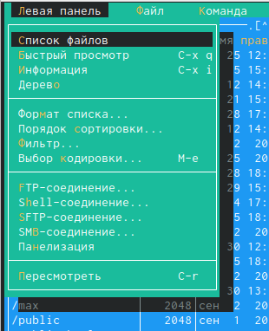 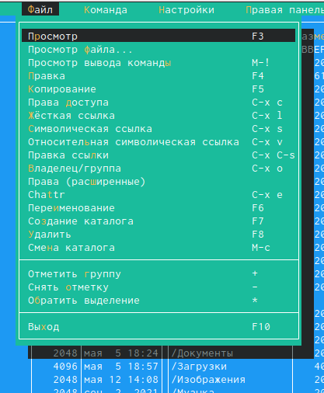 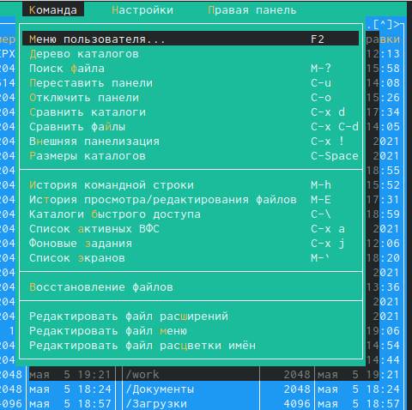 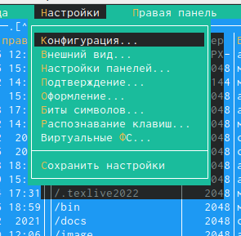 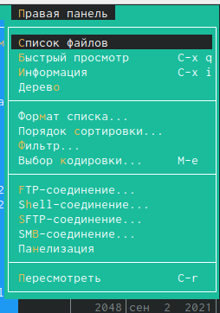 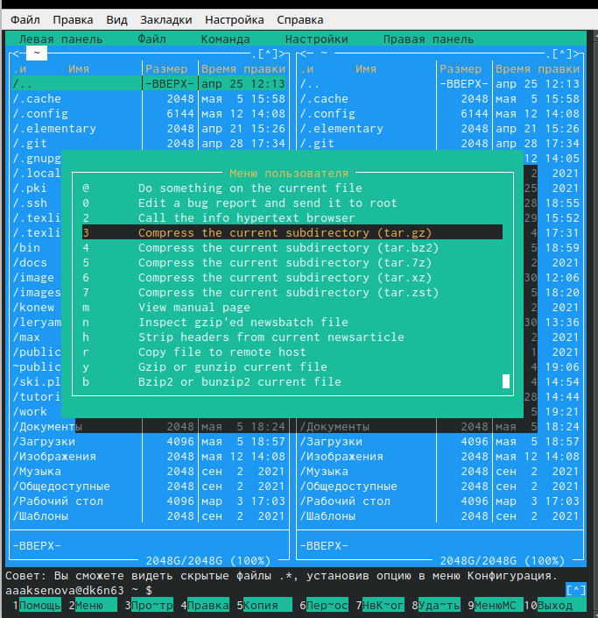 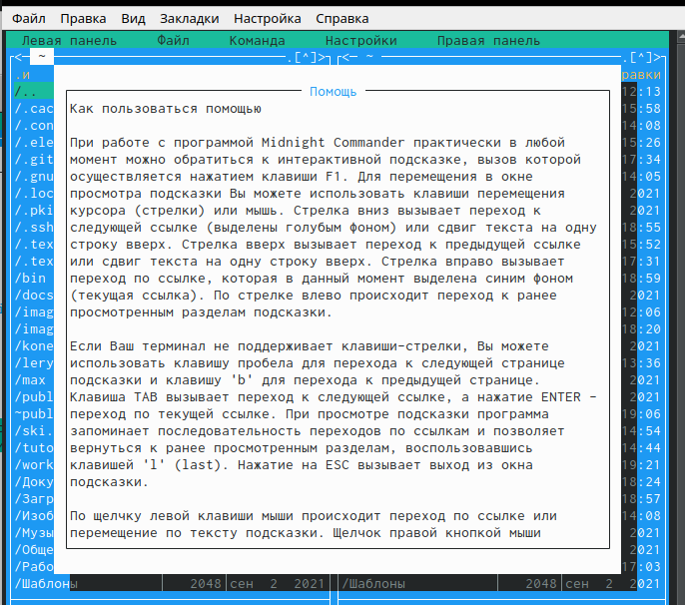
3. Выполнила операции в mc, используя управляющие клавиши

* Выделение/отмена выделения файлов. Использую клавишу «ins» и выделяю необходимые файлы (они выделяются желтым цветом).(рис. **¿fig:010?**)

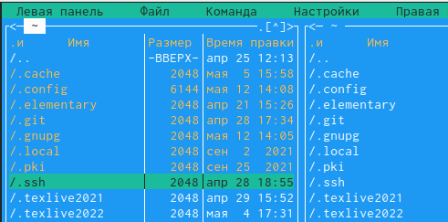

Для выделения файлов или его отмены можно использовать также команды «Отметить группу», «Снять отметку», «Обратить выделение» в меню «Файл».(рис. **¿fig:011?**)

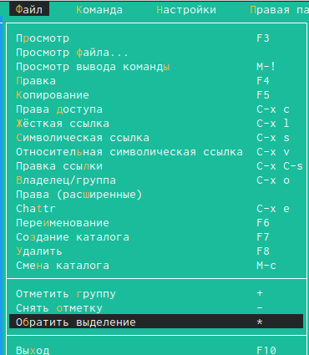

* Копирование/перемещение файлов. Для копирования файла используется клавиша «F5».(рис. **¿fig:012?**)

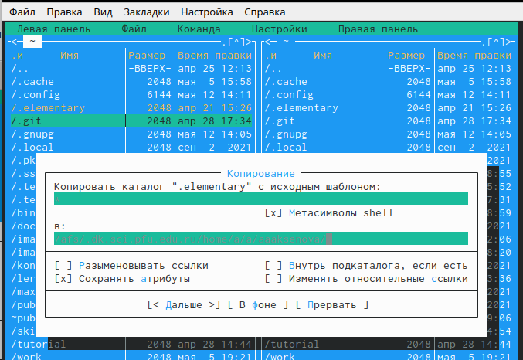

* Для перемещения файла использовала клавишу «F6» (рис. **¿fig:013?**).

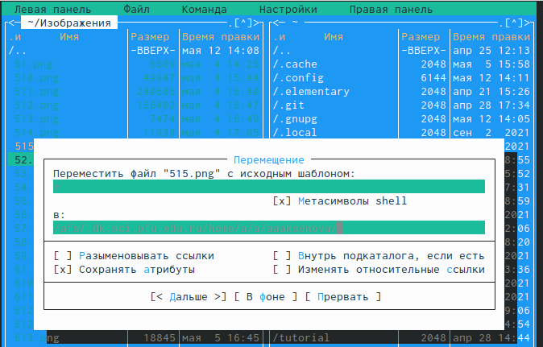

* Получение информации о размере и правах доступа на файлы и/или каталоги. Для получения данной информации можно перейти в команды: «Левая панель» → «Информация» (рис. **¿fig:014?**).

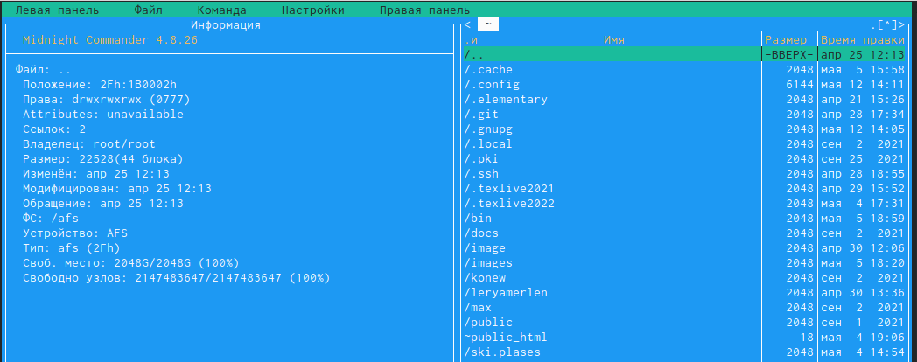

«Левая панель» → «Формат списка» → «Расширенный» (рис. **¿fig:015?**).

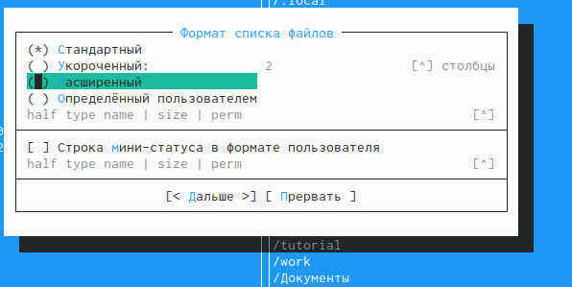

«Файл» → «Права доступа» (рис. **¿fig:016?**).

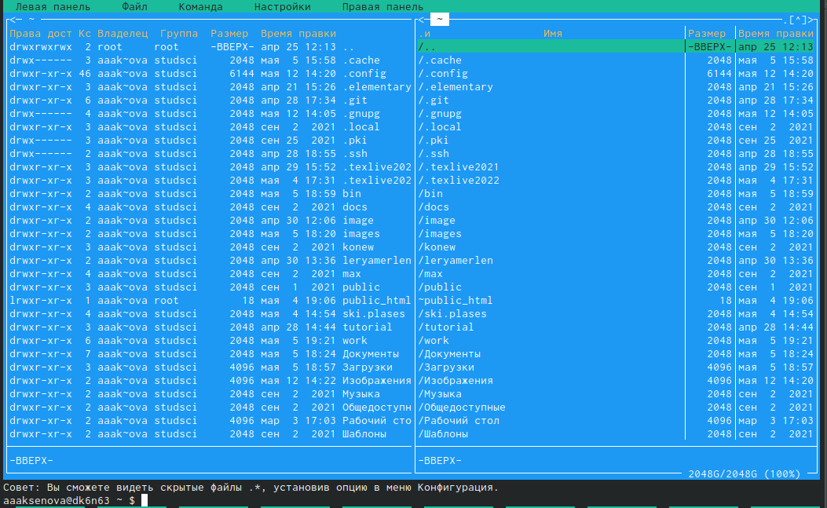

«Файл» → «Права (расширенные)» (рис. **¿fig:017?**).

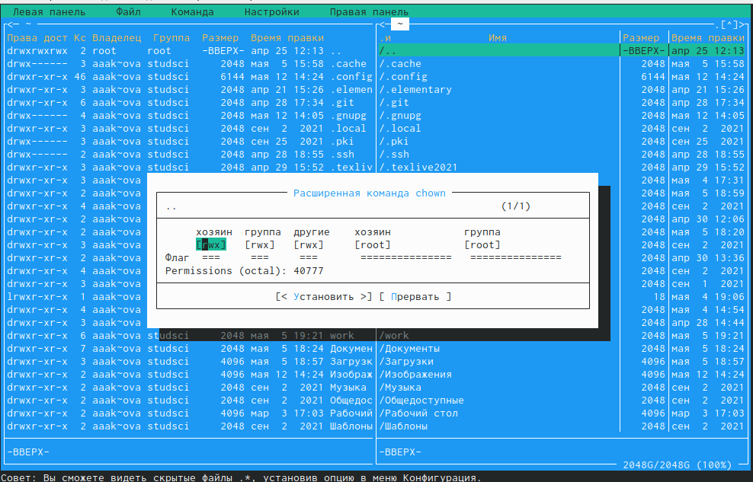

4). Выполнила основные команды меню правой панели (Скриншот -fig. **¿fig:025?** ).

4.1. Пункт «Список файлов» отображает размер файла и время его правки (рис. **¿fig:018?**) (рис. **¿fig:019?**).

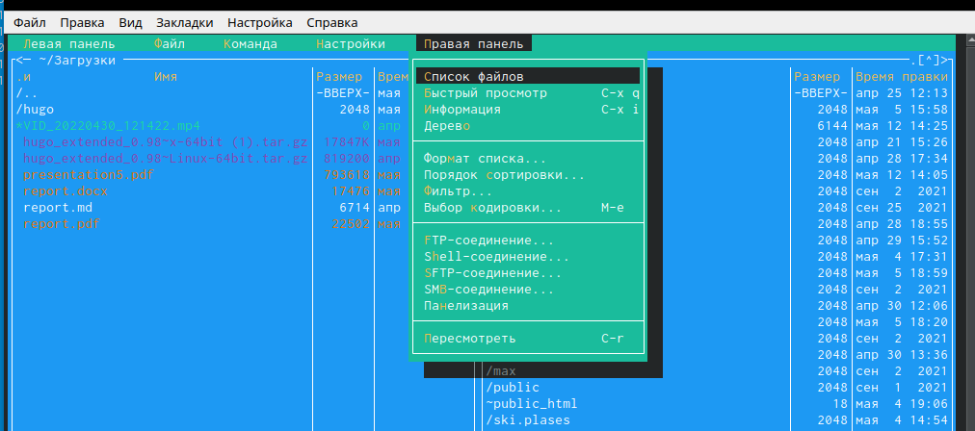 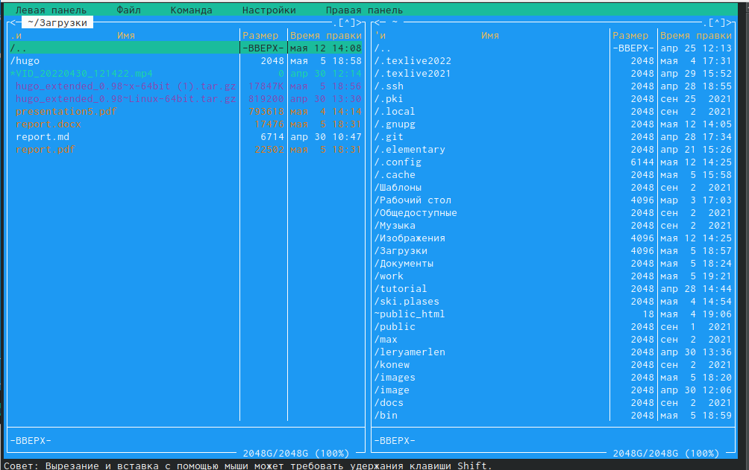

4.2. Пункт «Быстрый просмотр» нужен для предпросмотра содержания файла (рис. **¿fig:020?**).

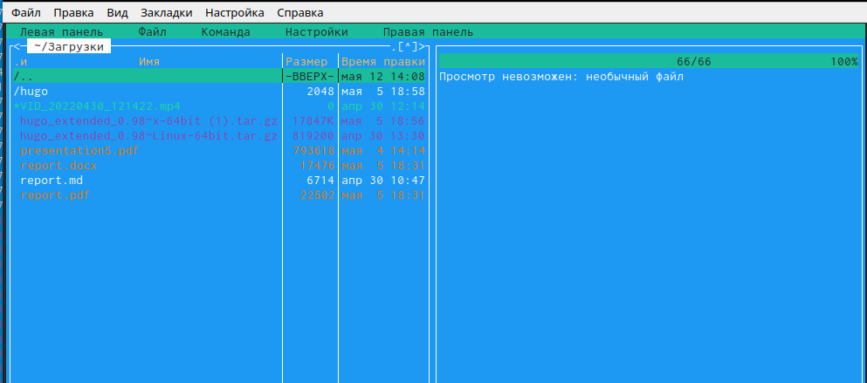

4.3. Пункт «Информация» отображает подробные данные о файле (рис. **¿fig:021?**).

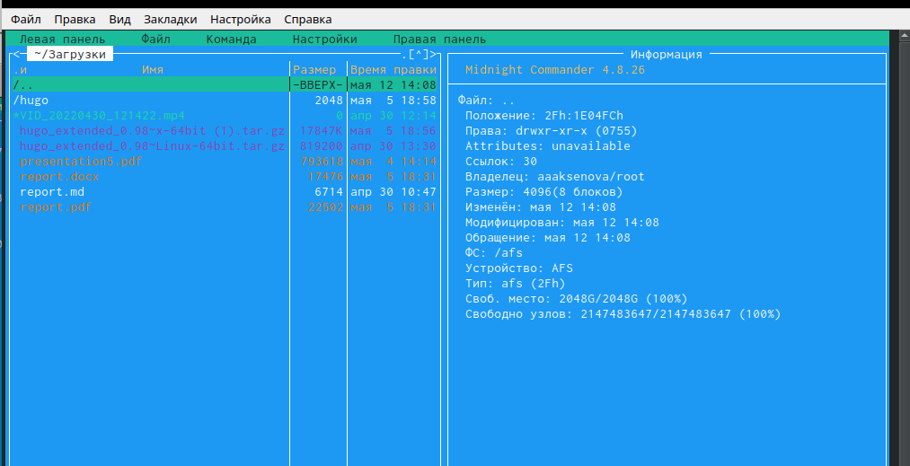

4.4. Пункт «Дерево» необходим для просмотра дерева каталога (отображает минимум информации) (рис. **¿fig:022?**)

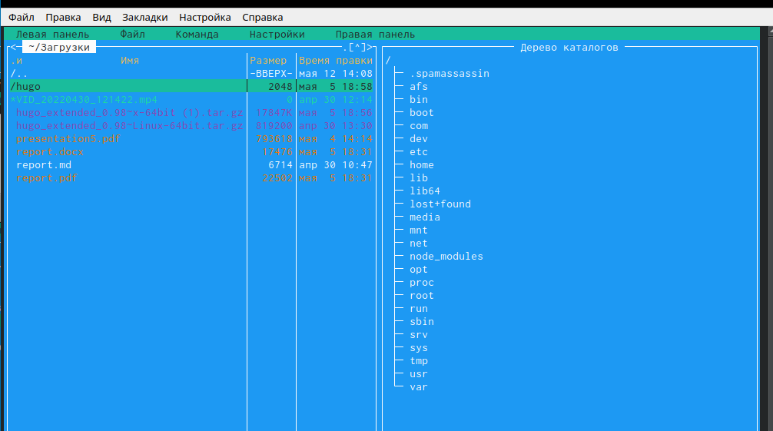

4.5. Пункт «Формат списка» − «Укороченный» отображает только имя файла или каталога (видна минимальная информация) (рис. **¿fig:023?**).

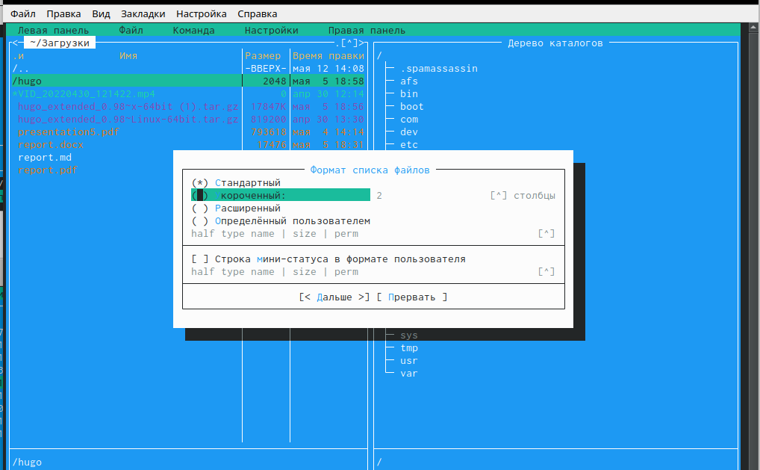

4.6. Пункт «Формат списка» − «Расширенный» отображает подробную информацию о файлах, но менее подробную,чем пункт «Информация» (рис. **¿fig:024?**).

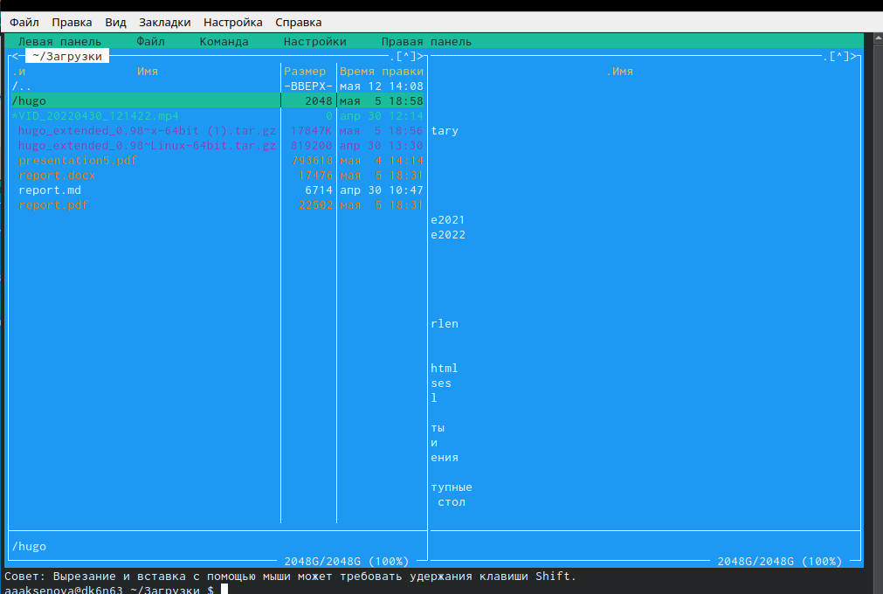

4.7. Пункт «Формат списка» − «Определенный пользователем» предоставляетпользователю возможность самому изменять степень подробности информации о файле, но она будет менее подробной, чем в пункте “Информация.” 4.8. Пункт «Формат списка» − «Стандартный» ставится по умолчанию (рис. **¿fig:025?**).

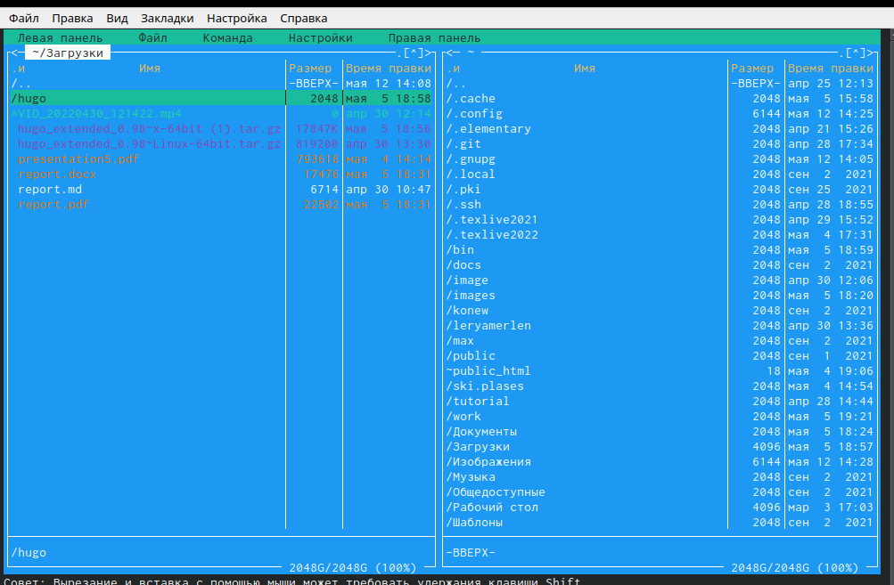

4.9. Пункт «Порядок сортировки» необходим для сортировки файлов или каталогов по конкретному критерию (рис. **¿fig:026?**).

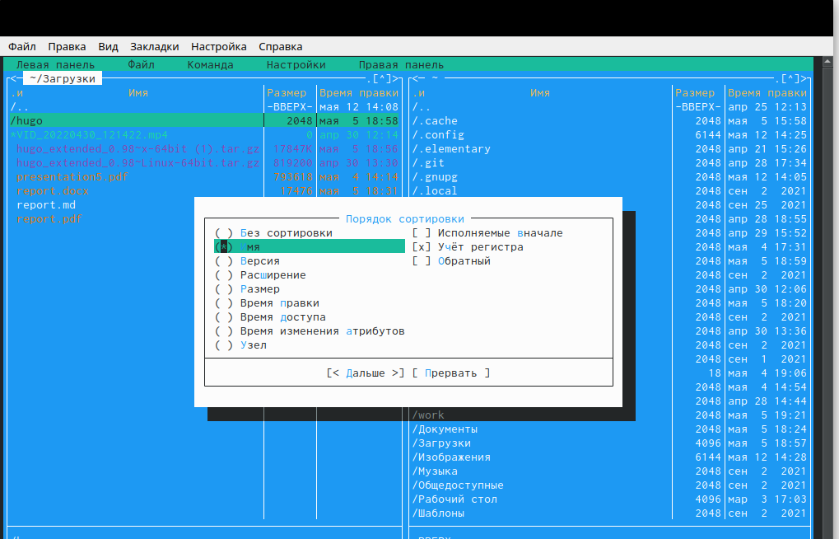

4.10. Пункт «Фильтр» необходим, чтобы просматривать название файлов или каталогов, которые подходят под указанную маску(рис. **¿fig:027?**).

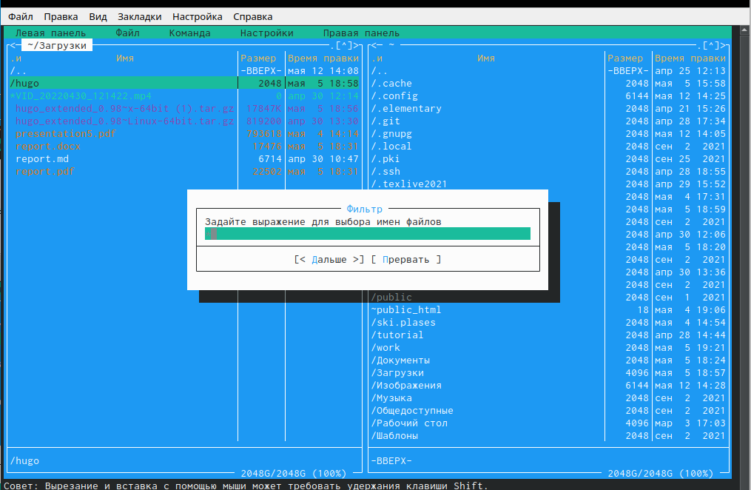

4.11. Пункт “Выбор кодировки” нужен для просмотра и смены кодировки (рис. **¿fig:028?**).

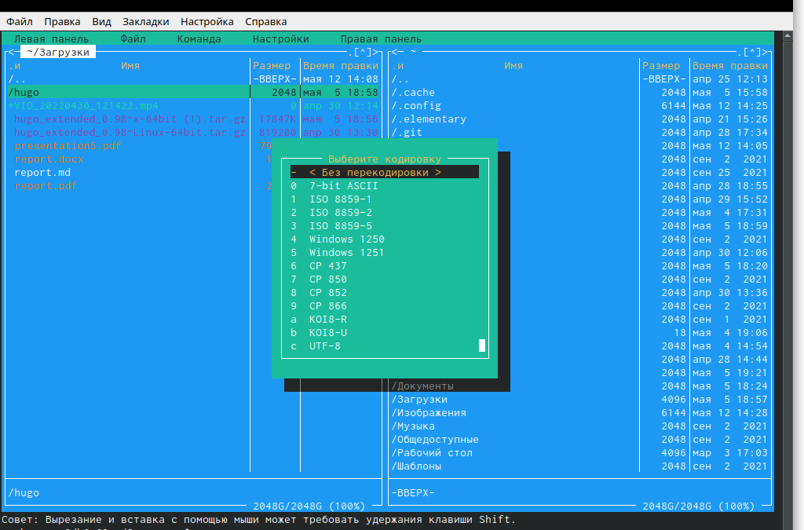

5). Используя возможности под меню «Файл» (см. рис. -fig. **¿fig:038?**), выполним:

5.1. Просмотр содержимого текстового файла. Выберем текстовый файл и перейдем в пункт «Просмотр» (рис. **¿fig:029?**). 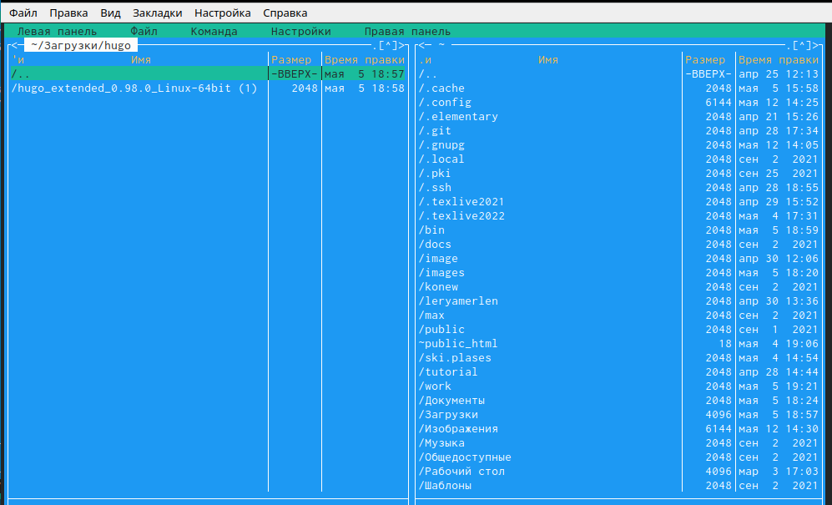

5.2. Редактирование содержимого текстового файла (результаты не сохраняем). Перейдем в пункт «Правка» и изменим имя файла (рис. **¿fig:030?**). 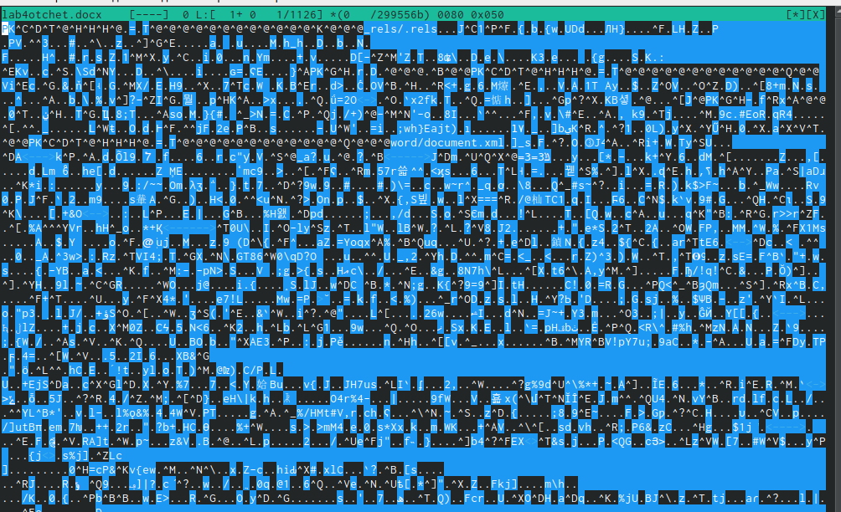

5.3. Создание каталога. Перешла в пункт «Создание каталога» и создала каталог(рис. **¿fig:031?**). 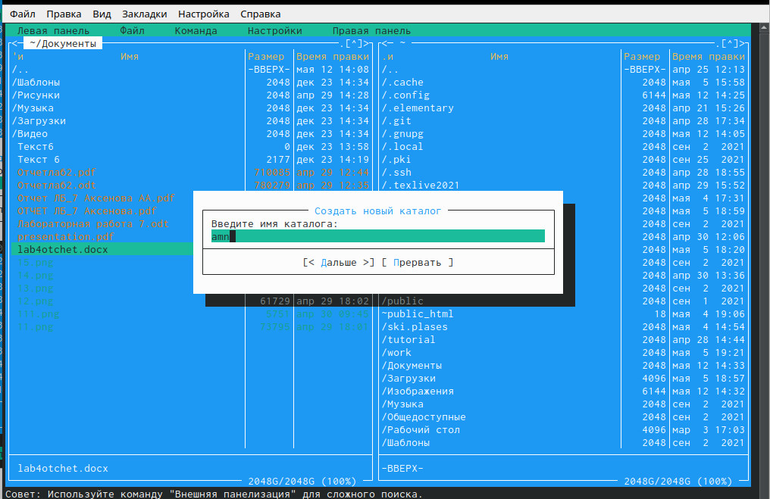

5.4. Копирование файлов в созданный каталог. Для этого, используя клавишу «ins», выделила несколько файлов (рис. **¿fig:032?**). 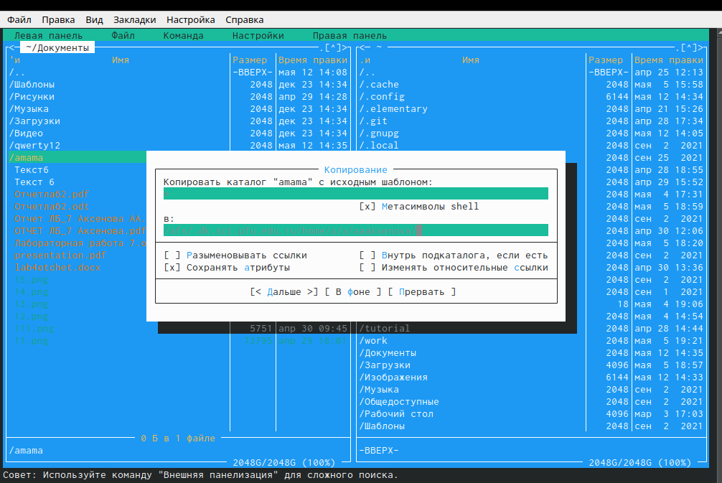

После этого выбрав пункт «Копирование», скопируем данные файлы в созданный каталог

6). Используя соответствующие средства под меню «Команда» (Скриншот -fig. **¿fig:046?** ) осуществим:

6.1. Поиск в файловой системе файла с заданными условиями. Перешла в пункт «Поиск файла» и задала следующие параметры: «От каталога» /,«Шаблон имени» *.с, «Содержимое» main и осуществила поиск нужных файлов.(рис. **¿fig:033?**) 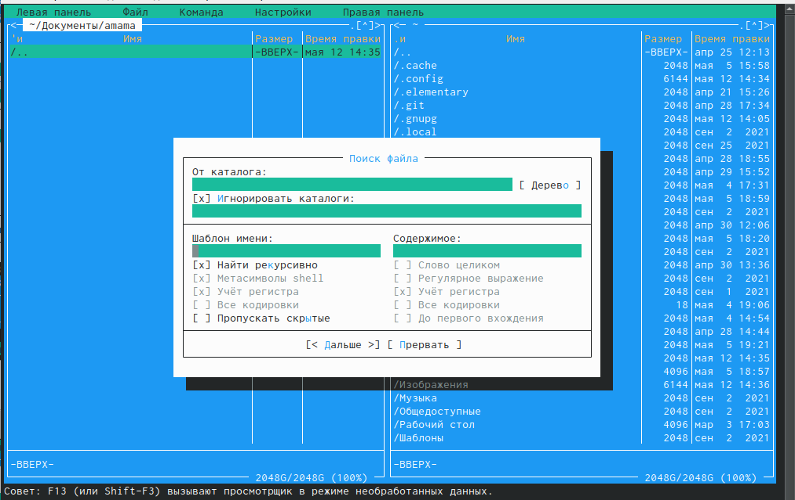

Аналогичным образом найшла файлы с шаблоном имени *.cpp (рис. **¿fig:034?**)(рис. **¿fig:035?**).

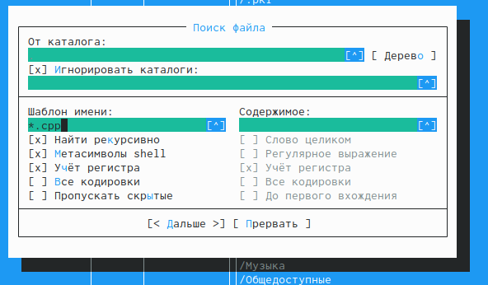 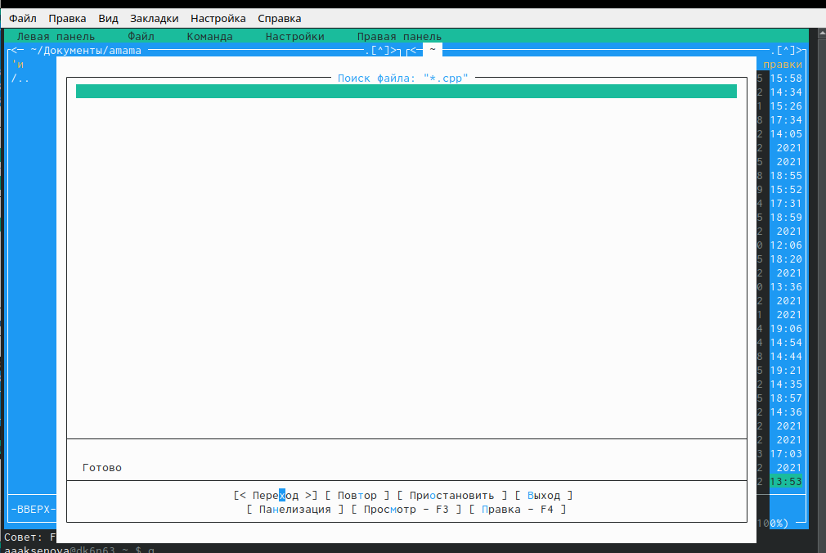

6.2. Выбор и повторение одной из предыдущих команд. Перешла в пункт «История командной строки» и увидила, что внизу экрана появилась сноска «История», но т.к.командная строка не была использована эта сноска пустая .

6.3. Переход в домашний каталог. Для перехода в домашний каталог перешла в пункт «Дерево каталогов», выбрала необходимый каталог и нажала «enter», в результате чего, в левой панели перешла в домашний каталог.(рис. **¿fig:036?**)

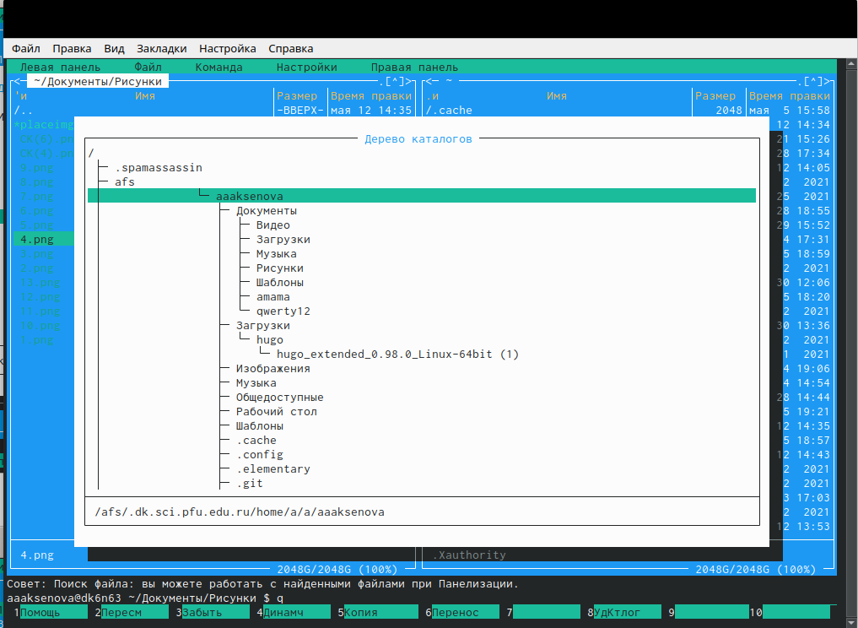

6.4. Анализ файла меню и файла расширений. Перешла в пункт «Редактировать файл расширений» . “Редактировать файл расширений” − позволяет задать с помощью определённого синтаксиса действия при запуске файлов с определённым расширением. Пункт «Редактировать файл меню» − позволяет отредактировать контекстное меню пользователя (рис. **¿fig:037?**). 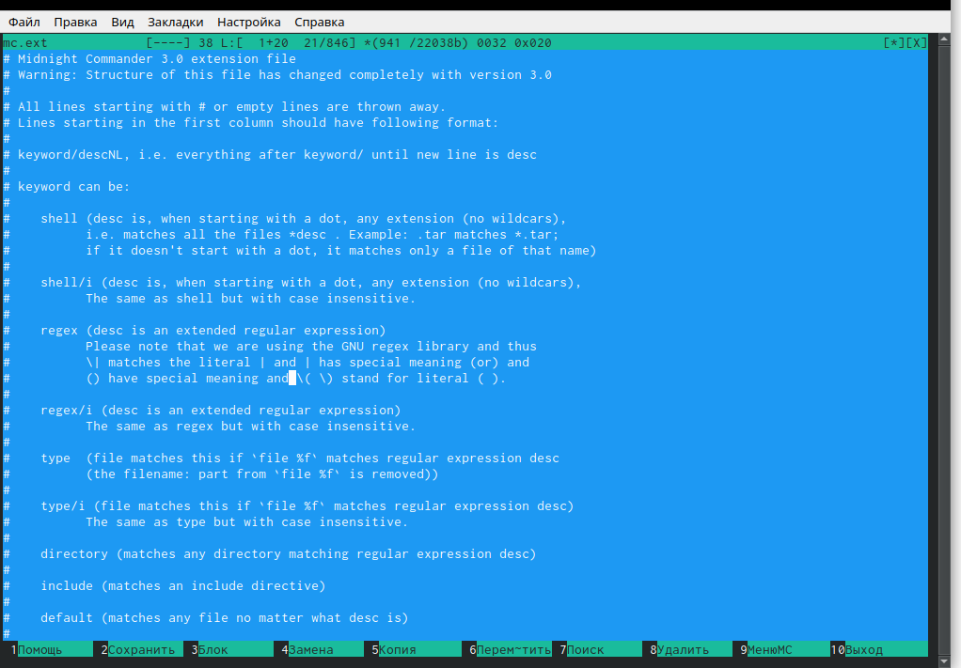

7). Вызвала под меню «Настройки».Освоила операции, определяющие структуру экрана mc:(рис. **¿fig:038?**) 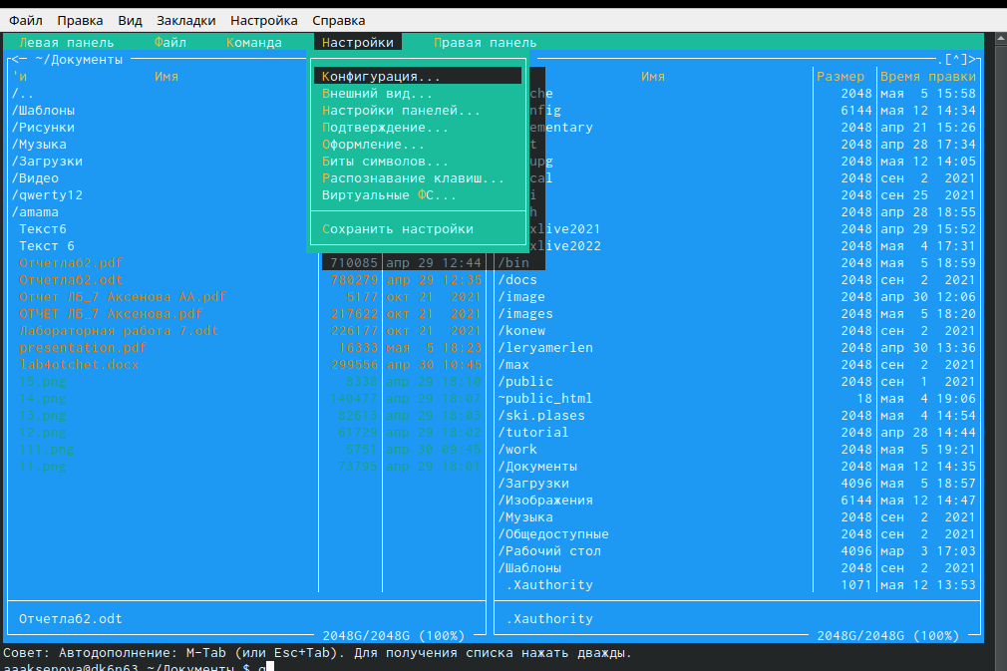

7.1. Перешла в пункт «Конфигурац. Этот пункт позволяет скорректировать настройки работы с панелями.(рис. **¿fig:039?**) 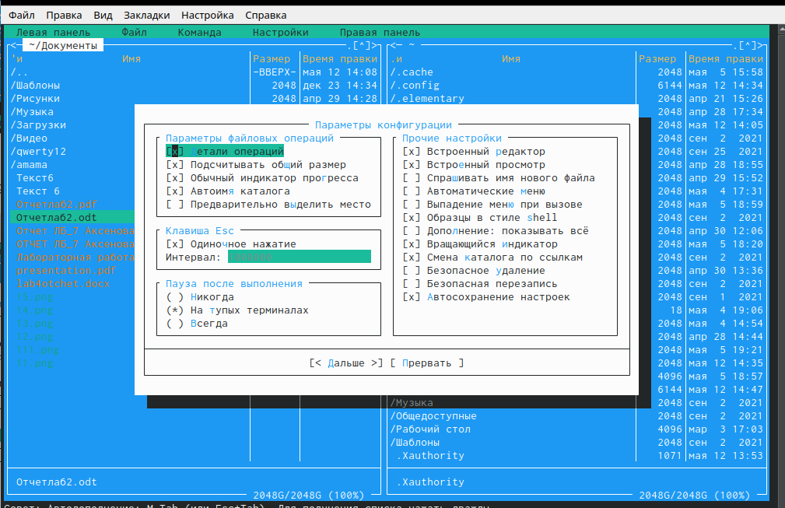

7.2. Перешла в пункт «Внешний вид» ,а затем в пункт «Настройки панелей» . Данные пункты определяют элементы (строка меню,командная строка,подсказк и ипрочее), отображаемые при вызове mc,а также геометрию расположения панелей и цветовыделение.(рис. **¿fig:040?**)(рис. **¿fig:041?**) 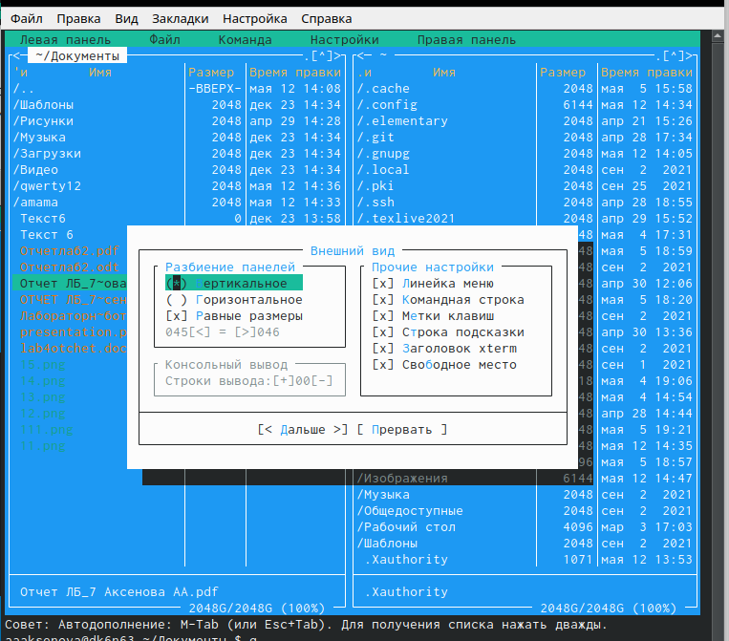 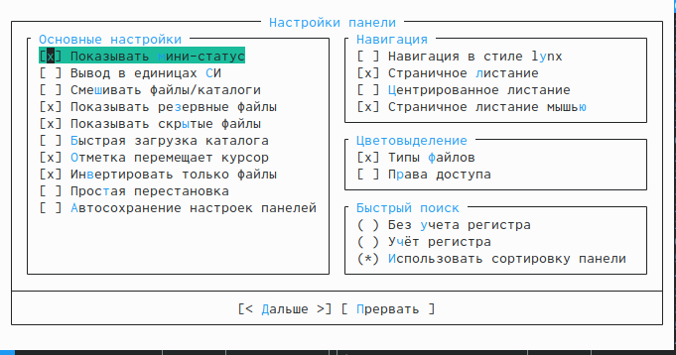

7.3. Перешла в пункт «Подтверждение».Этот пункт позволяет установить или убрать вывод окна с запросом подтверждения действий при операциях удаления и перезаписи файлов, атакже при выходе из программы.(рис. **¿fig:042?**) 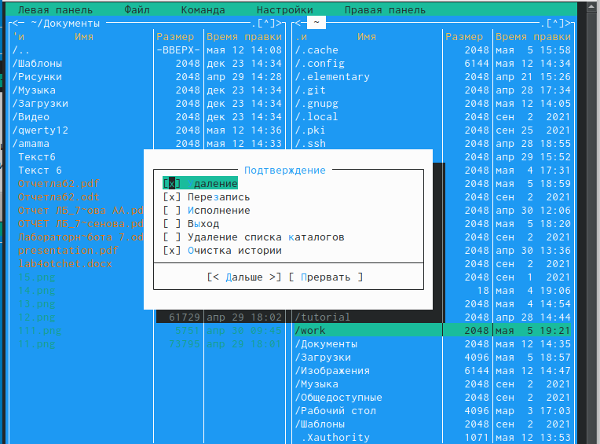

7.4. Перешла в пункт «Оформление» (рис. **¿fig:043?**). Данный пункт позволяет поменять цветовую гамму визуальной оболочки для комфортной работы. 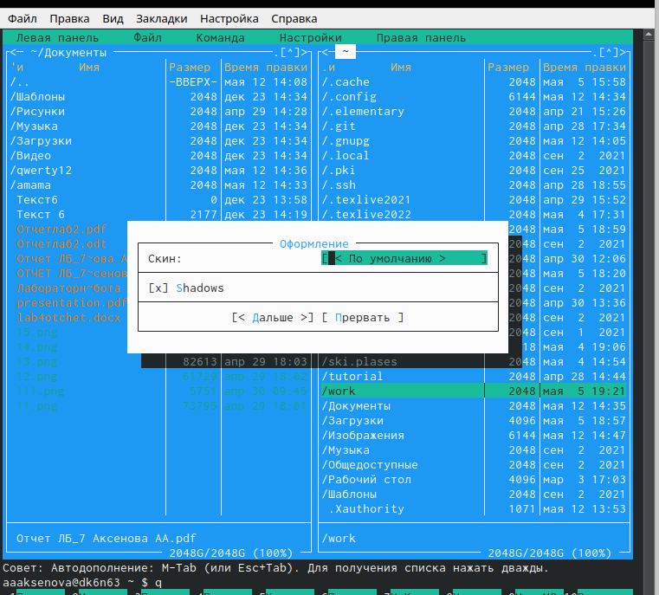

7.5. Перешла в пункт «Биты символов» (рис. **¿fig:044?**). Этот пункт задаёт формат обработки информации локальным терминалом. 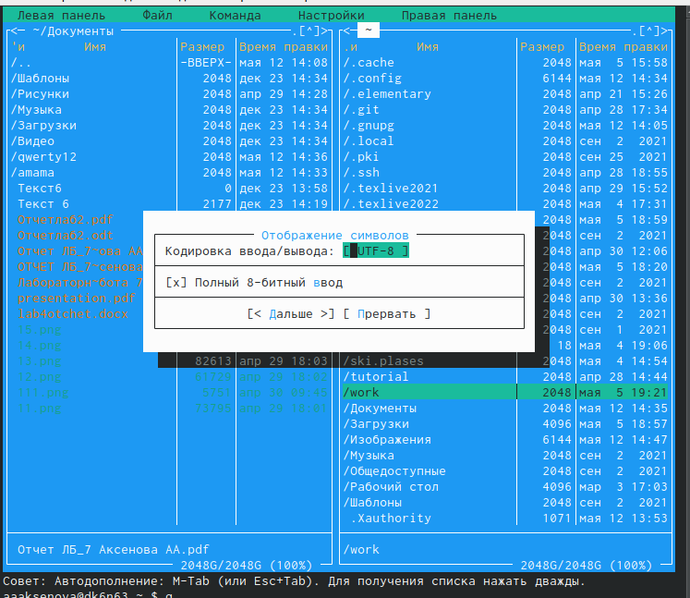

7.6. Перешла в пункт «Распознавание клавиш» (рис. **¿fig:045?**). Данное диалоговое окно используется для тестирования функциональных клавиш, клавишу правления курсором и прочее. 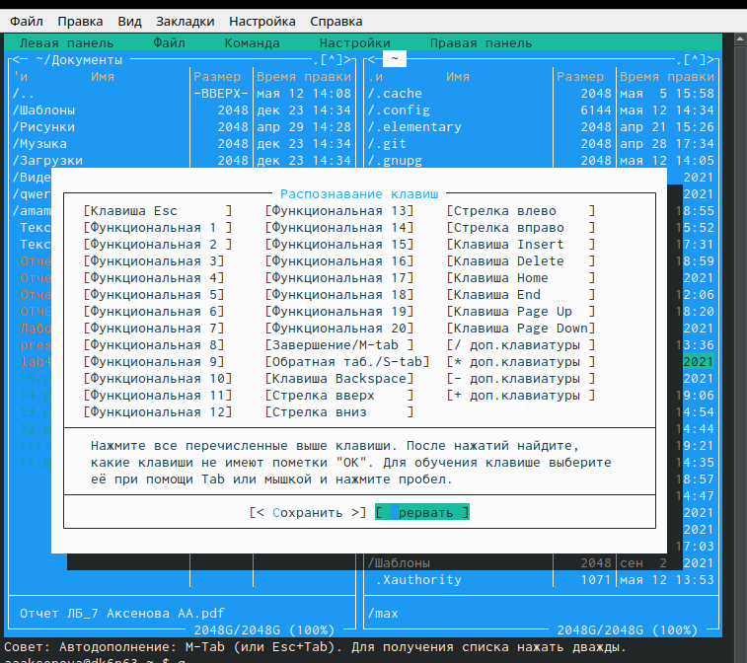

7.7. Перешла в пункт «Виртуальные ФС» (рис. **¿fig:046?**).Это настройки виртуальной файловой системы: тайм-аут,пароль и прочее. 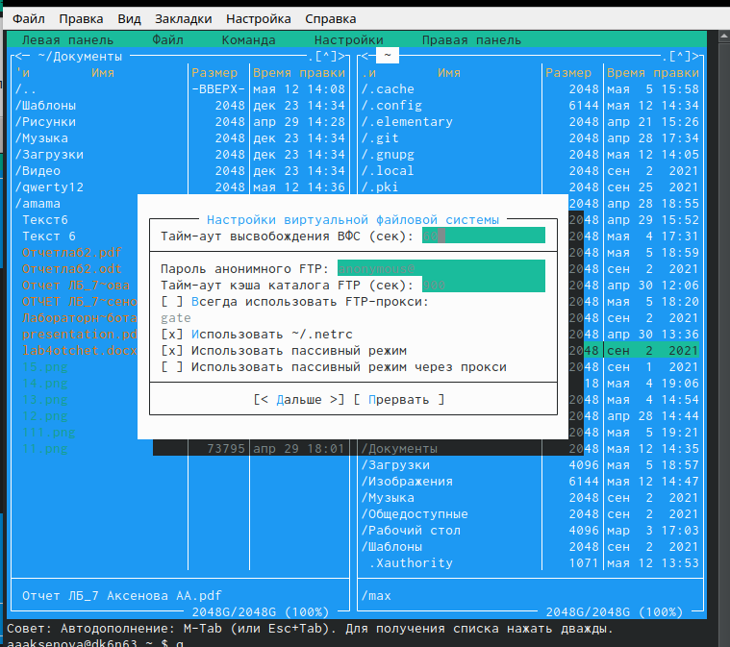

7.8. Перешла в пункт «Сохранить настройки» (рис. **¿fig:047?**).Данный пункт сохранит все изменения. 

Задание 2 (работа с редактором mc)

1). С помощью команды «touch text.txt» создаем текстовой файл text.txt. Командой« ls» проверяем правильность выполненных действий. (рис. **¿fig:048?**) 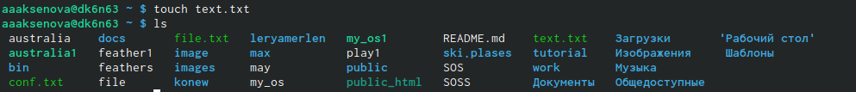

1. Открываем этот файл с помощью встроенного mc редактора командой «mcedit text.txt». 3). Вставила в открытый файл небольшой фрагмент текста, скопированный из Интернета (рис. **¿fig:049?**) 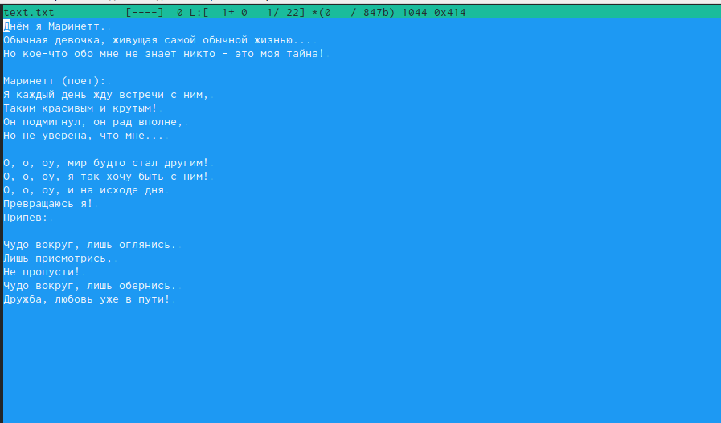

4).Выполним следующие действия:

4.1. Удалим 4-ю строку текста с помощью клавиши «F8» (рис. **¿fig:050?**). 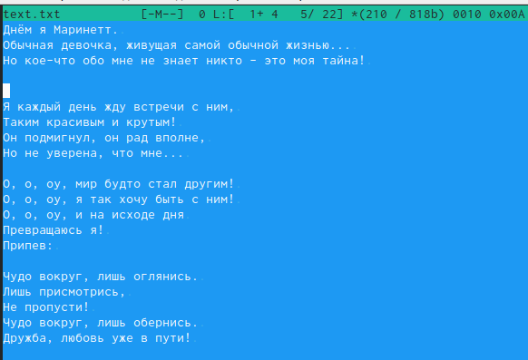

4.2. Выделила фрагмент текста, нажав «F3» для начала выделения текста и для его окончания, и скопировала его на новую строку, используя клавишу «F5» (рис. **¿fig:051?**). 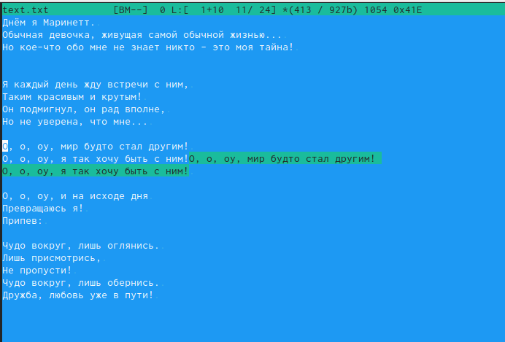

4.3. Выделила фрагмент текста и перенесла его на новую строку с помощью клавиши «F6» (рис. **¿fig:052?**) 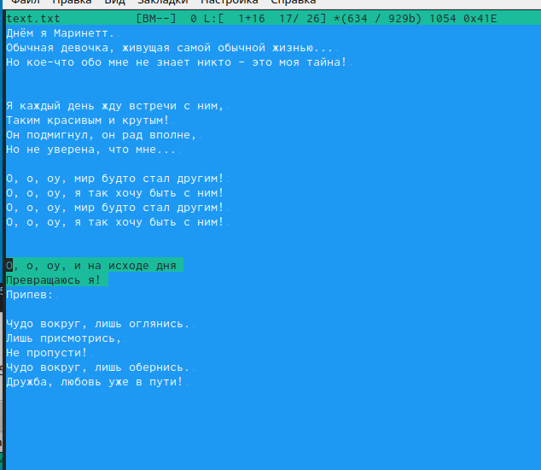

4.4. Сохранила файл, нажав «F2» (рис. **¿fig:053?**). 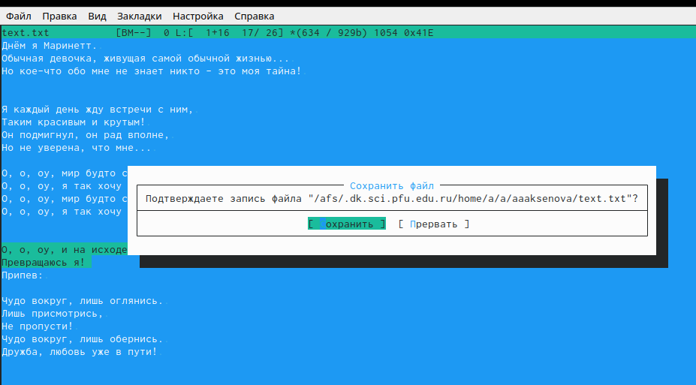

4.5. Отменила последнее действие с помощью сочетания клавиш «ctrl»+«u» (рис. **¿fig:054?**). 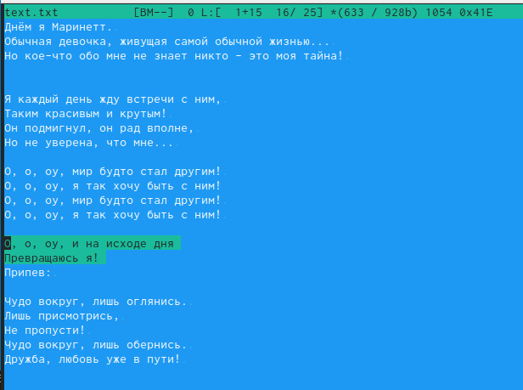

4.6. Перешла в конец файла, нажав клавиши «ctrl»+«end» (переход в конец файла) и написала следующий текст «песня леди баг» (рис. **¿fig:055?**). 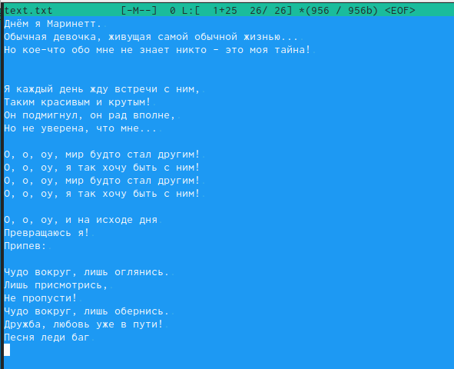

4.7. Перешла в начало файла, нажав клавиши «ctrl»+«home» (переход в начало файла) и написала следующий текст «Стихотворение про осень:» (рис. **¿fig:056?**). 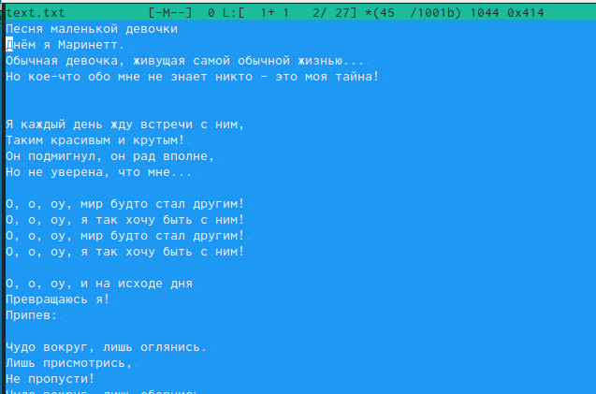

4.8. Выполнила сохранение файла (клавиша «F2») и выйдем из него (клавиша «F10»)

5). Открыла файл с исходным текстом на языке программирования С. Открыла файл в редакторе mc с помощью команды «mc» (перед этим выстроила путь к файлу на консоли)

6). Используя меню редактора «Команда» → «Включить/выключить подсветку синтаксиса», выключим подсветку синтаксиса (рис. **¿fig:057?**). 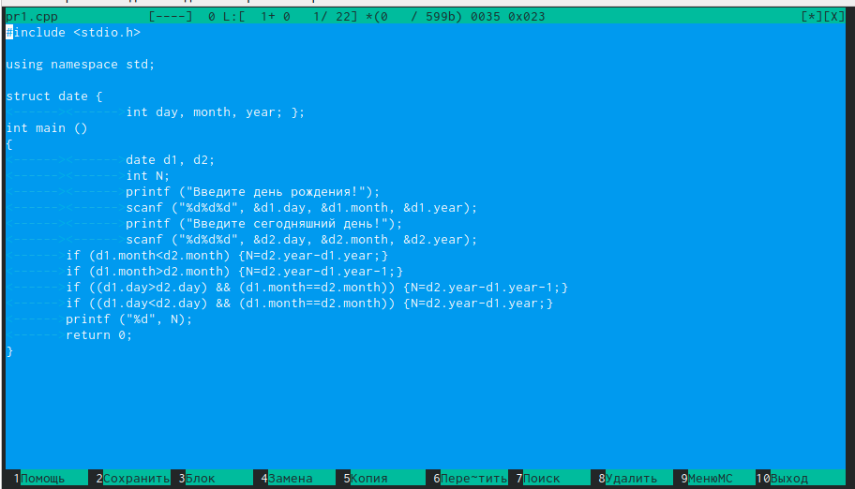

#Ответы на контрольные вопросы:

Панели могут дополнительно быть переведены в один из двух режимов: «Информация» или «Дерево». В режиме «Информация» на панель выводятся сведения о файле и текущей файловой системе, расположенных на активной панели. В режиме «Дерево» на одной из панелей выводится структура дерева каталогов.

Как с помощью команд shell, так и с помощью меню (комбинаций клавиш) mc можно выполнить следующие операции с файлами:

копирование «F5» («cp имя_файла имя_каталога (в который копируем)») (Рисунок14)

перемещение/переименование «F6» («mv имя_файла имя_каталога (в который перемещаем)»)(Рисунок15)

создание каталога «F7» («mkdir имя_каталога»)(Рисунок38)

удаление «F8» («rm имя_файла»)

изменение прав доступа «ctrl+x» («chmod u+x имя_файла»)

Перейти в строку меню панелей mc можно с помощью функциональной клавиши «F9». В строке меню имеются пять меню: «Леваяпанель», «Файл», «Команда», «Настройки» и «Праваяпанель». Под пункт меню «Быстрый просмотр» позволяет выполнить быстрый просмотр содержимого панели.

Подпункт меню «Информация» позволяет посмотреть информацию о файле или каталоге. В меню каждой (левой или правой) панели можно выбрать «Формат списка»:

стандартный − выводит список файлов и каталогов с указанием размера и времени правки;

ускоренный − позволяет задать число столбцов, на которые разбивается панель при выводе списка имён файлов или каталогов без дополнительной информации;

расширенный − помимо названия файла или каталога выводит сведения о правах доступа, владельце, группе, размере, времени правки;

определённый пользователем − позволяет вывести те сведения о файле или каталоге, которые задаст сам пользователь.

Подпункт меню «Порядок сортировки» позволяет задать критерии сортировки при выводе списка файлов и каталогов: без сортировки, по имени, расширенный, время правки, время доступа, время изменения атрибута, размер, узел.

Команды меню «Файл»: Просмотр(«F3»)− позволяет посмотреть содержимое текущего (или выделенного) файла без возможности редактирования.

Просмотр вывода команды («М»+«!»)− функция запроса команды с параметрами (аргумент к текущему выбранному файлу).

Правка(«F4») − открывает текущий (или выделенный) файл для его редактирования.

Копирование(«F5»)− осуществляет копирование одного или нескольких файлов или каталогов в указанное пользователем во всплывающем окне место.

Права доступа («Ctrl-x»«c»)− позволяет указать (изменить) права доступа к одному или нескольким файлам или каталогам.

Жёсткая ссылка («Ctrl-x»«l»)− позволяет создать жёсткую ссылку к текущему(или выделенному) файлу.

Символическая ссылка («Ctrl-x»«s»)− позволяет создать символическую ссылку к текущему (или выделенному) файлу.

Владелец/группа («Ctrl-x»«o»)− позволяет задать (изменить) владельца и имя группы для одного или нескольких файлов или каталогов.

Права(расширенные)− позволяет изменить права доступа и владения для одного или нескольких файлов или каталогов.

Переименование («F6»)− позволяет переименовать (или переместить) один или несколько файлов или каталогов.

Создание каталога («F7») − позволяет создать каталог.

Удалить («F8») − позволяет удалить один или несколько файлов или каталогов.

Выход («F10») − завершает работу mc.

Меню Команда В меню Команда содержатся более общие команды для работы с mc.

Команды меню Команда:

Дерево каталогов − отображает структуру каталогов системы.

Поиск файла − выполняет поиск файлов по заданным параметрам.

Переставить панели − меняет местами левую и правую панели.

Сравнить каталоги («Ctrl-x»«d») − сравнивает содержимое двух каталогов.

Размеры каталогов − отображает размер и время изменения каталога (по умолчанию в mc размер каталога корректно не отображается).

История командной строки − выводит на экран список ранее выполненных в оболочке команд.

Каталоги быстрого доступа(Ctrl-»)− при вызове выполняется быстрая смена текущего каталога на один из заданного списка.

Восстановление файлов − позволяет восстановить файлы на файловых системах ext2 и ext3.

Редактировать файл расширений − позволяет задать с

Елизавета Пермякова, вчера в 20:21 помощью определённого синтаксиса действия при запуске файлов с определённым расширением (например, какое программное обеспечение запускать для открытия или редактирования файлов с расширением doc или docx).

Редактировать файл меню − позволяет отредактировать контекстное меню пользователя, вызываемое по клавише «F2».

Редактировать файл расцветки имён − позволяет подобрать оптимальную для пользователя расцветку имён файлов в зависимости от их типа.

Меню Настройки содержит ряд дополнительных опций по внешнему виду и функциональности mc. Меню Настройки содержит:

Конфигурация − позволяет скорректировать настройки работы с панелями.

Внешний вид и Настройки панелей − определяет элементы (строка меню, командная строка, подсказки и прочее), отображаемые при вызове mc, а также геометрию расположения панелей и цветовыделение.

Биты символов − задаёт формат обработки информации локальным терминалом.

Подтверждение − позволяет установить или убрать вывод окна с запросом подтверждения действий при операциях удаления и перезаписи файлов, а также при выходе из программы.

Распознание клавиш − диалоговое окно используется для тестирования функциональных клавиш, клавиш управления курсором и прочее.

Виртуальные ФС − настройки виртуальной файловой системы: тайм-аут, пароль и прочее.

Функциональные клавиши mc: F1 – вызов контекстно-зависимой подсказки

F2 – вызов пользовательского меню с возможностью создания и/или дополнения дополнительных функций

F3 – просмотр содержимого файла, на который указывает подсветка в активной панели (без возможности редактирования)

F4 – вызов встроенного в mc редактора для изменения содержания файла, на который указывает подсветка в активной панели

F5 – копирование одного или нескольких файлов, отмеченных впервой (активной) панели, в каталог, отображаемый на второй панели

F6 – перенос одного или нескольких файлов, отмеченных в первой (активной) панели, в каталог, отображаемый на второй панели

F7 – создание подкаталога в каталоге, отображаемом в активной панели

F8 – удаление одного или нескольких файлов (каталогов), отмеченных в первой (активной) панели файлов

F9 – вызов меню mc

F10 – выход из mc

Встроенный в mc редактор вызывается с помощью функциональной клавиши «F4». В нём удобно использовать различные комбинации клавиш при редактировании содержимого (как правило текстового) файла. Клавиши для редактирования файла: «Ctrl-y» − удалить строку

«Ctrl-u» − отмена последней операции

«ins» - вставка/замена

«F7» − поиск (можно использовать регулярные выражения)

«↑-F7» − повтор последней операции поиска

«F4» − замена

«F3» − первое нажатие − начало выделения, второе − окончание выделения

«F5» − копировать выделенный фрагмент

«F6» − переместить выделенный фрагмент

«F8» − удалить выделенный фрагмент

«F2» − записать изменения в файл

«F10» − выйти из редактор

Для редактирования меню пользователя, которое вызывается клавишей «F2», необходимо перейти в пункт «Редактировать файл меню» → «Команда» и изменить настройки файла.

Часть команд «Меню пользователя», а также меню «Файл» позволяют выполнять действия, определяемые пользователем, над текущим файлом. Например, копирование каталога или файла, переименование, перемещение, архивирование.

# 4 Выводы

В ходе выполнения данной лабораторной работы я освоила основные возможности командной оболочки Midnigh tCommander и приобрела навыки практической работы по просмотру каталогов и файлов; манипуляций с ними.